

**ОТЧЕТ**

**о результатах деятельности**

**Управления Роскомнадзора по Ростовской области**

**в 3 квартале 2017 года**

**Сведения о выполнении полномочий, возложенных на территориальный орган Роскомнадзора**

По состоянию на 01.10.2017 Управление располагает информацией о следующем количестве поднадзорных субъектов и объектов на территории Ростовской области:

|  |  |  |
| --- | --- | --- |
|  | **Субъекты надзора** | **Объекты надзора** |
| В сфере средств массовой информации |  | 495 |
| В сфере телевизионного и радиовещания | 591 | 1066 |
| В сфере связи: |  |  |
| оказание услуг связи | 3894 | 8466 |
| радиоэлектронные средства | 4096 | 54265 |
| высокочастотные устройства | 8 | 51 |
| франкировальные машины | 46 | 83 |
| В сфере персональных данных | 23713 |  |
| Осуществление деятельности в области воспроизведения аудиовизуальных произведений и фонограмм | 3 | 5 |

На 30.09.2017 количество зарегистрированных в регионе СМИ ниже соответствующего уровня 2016 года на 95, при этом количество действующих печатных СМИ уменьшилось на 86 изданий, электронных СМИ – уменьшилось на 9, количество электронных периодических изданий снижено на 2, информационных агентств стало на 4 больше.

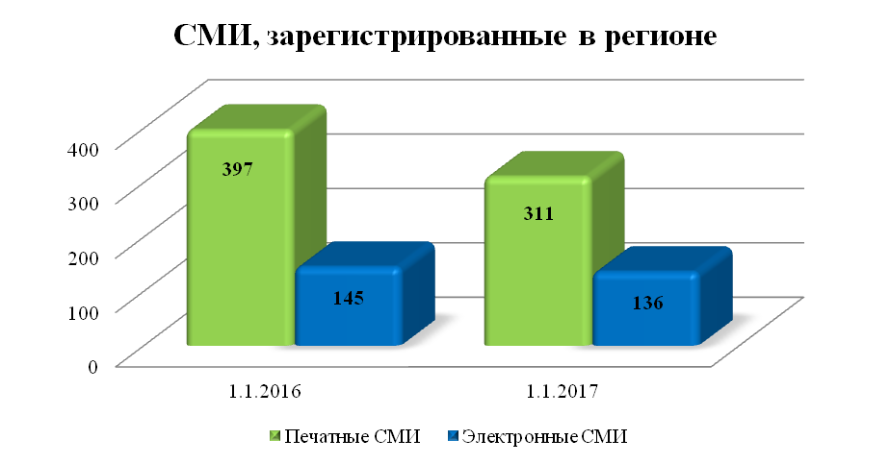

По видам изданий зарегистрированные СМИ распределены следующим образом:

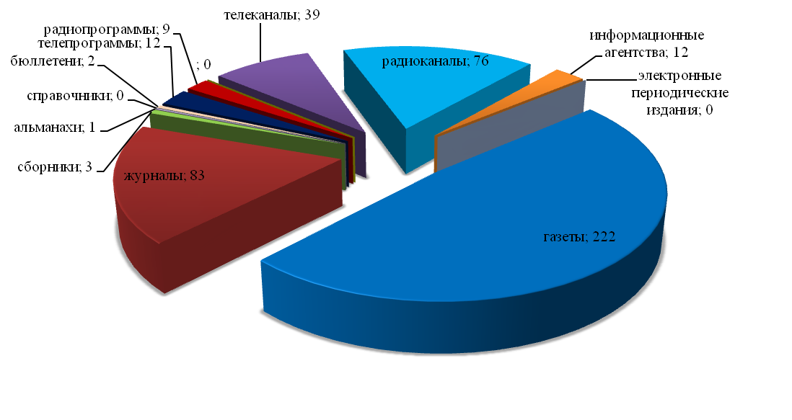

Число предметов надзора в сфере телевизионного и радиовещания уменьшилось на 6 лицензий, количество лицензиатов увеличилось на 71.

Количество лицензий на осуществление деятельности в области оказания услуг связи, действие которых распространяется на регион, выросло на 38. Состав лицензий по группам услуг приведен на диаграмме.

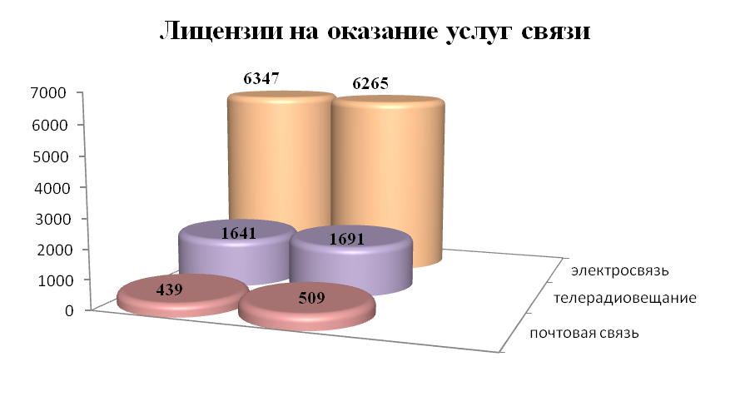

Количество РЭС и ВЧУ, состоящих на учете в территориальном органе, по сравнению с прошлым годом уменьшилось на 1122. Рост отмечен по РЭС лицензиатов и РЭС радиолюбительской службы. Снижено количество РЭС технологических сетей связи на 3563 и ВЧУ на 31:

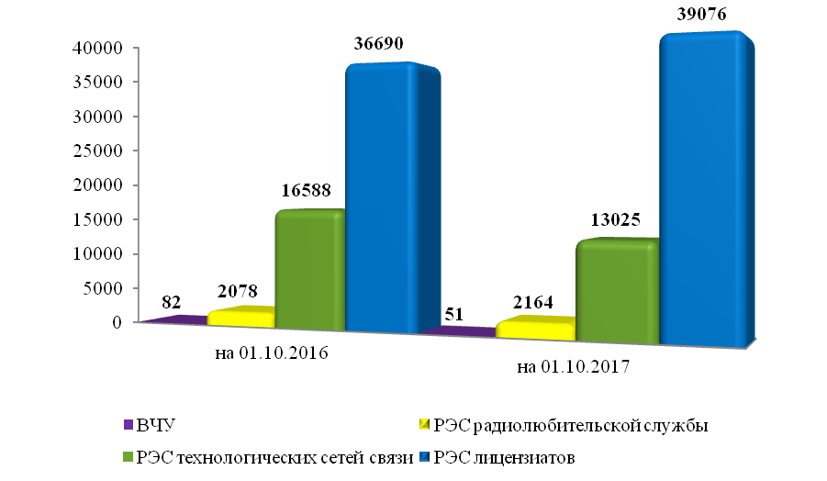

Незначительно (с 103 до 83) уменьшилось количество франкировальных машин. Число операторов персональных данных, осуществляющих деятельность на территории региона, увеличилось на 1982:

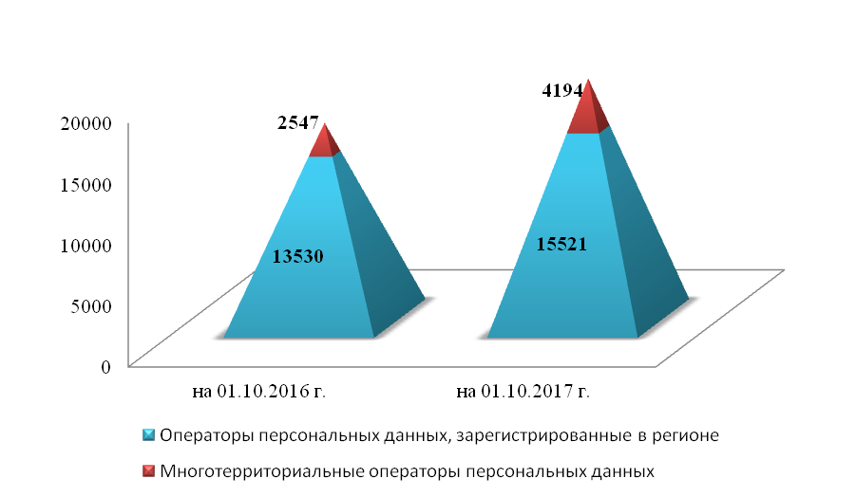

***Результаты проведения плановых мероприятий по контролю (надзору)***

В отчетном периоде было запланировано проведение 89 мероприятий по контролю (надзору), из них: проверок во взаимодействии с проверяемыми лицами – 10 и 79мероприятий систематического наблюдения.

Фактически проведено 77 мероприятий (10 проверок во взаимодействии с проверяемыми лицами и 67 мероприятия систематического наблюдения).

Доля результативных плановых мероприятий по контролю (надзору) в отчетном периоде в сравнении с соответствующим периодом прошлого года уменьшилась на 26%:

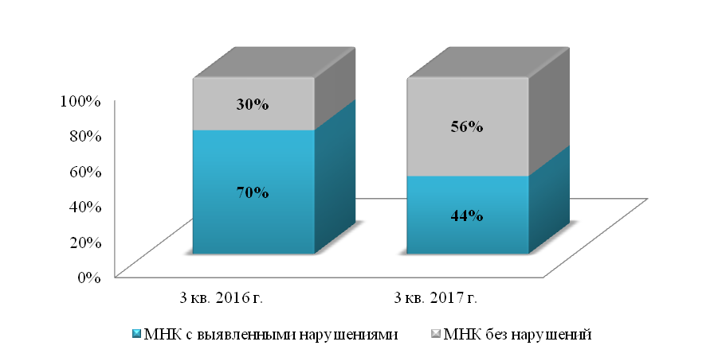

По результатам плановых мероприятий по контролю (надзору) в отчетном периоде выявлено 49 нарушений норм действующего законодательства, в том числе по сферам контроля (надзора), в сравнении с соответствующим периодом 2016 года:

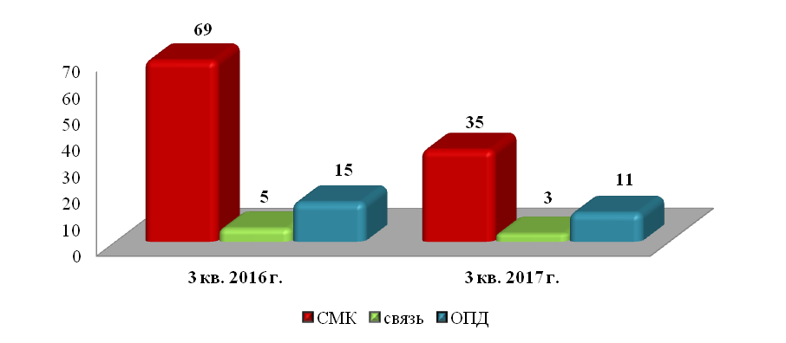

По фактам выявленных нарушений выдано 5предписаний, составлено 13 протоколов об административных правонарушениях.

***Результаты проведения внеплановых мероприятий по контролю (надзору)***

В отчетном периоде проведено 65 внеплановых мероприятия по контролю (надзору), из них во взаимодействии с проверяемыми лицами – 38, мероприятий систематического наблюдения – 27, в том числе по сферам контроля:



Внеплановые проверки проводились по основаниям**,** указанным в п. 2 ст.10 Федерального закона от 26.12.2008 № 294-ФЗ «О защите прав юридических лиц и индивидуальных предпринимателей при осуществлении государственного контроля (надзора) и муниципального контроля», и ст. 27 Федерального закона от 07.07.2003 № 126-ФЗ «О связи». В 3 квартале 2017 года проведение внеплановых выездных проверок с органами прокуратуры не согласовывалось ввиду отсутствия оснований.

В 3 квартале 2017 года доля документарных проверок составила 33%, доля выездных проверок составила 67%. В целях снижения нагрузки на бизнес преобладала документарная форма проведения внеплановых проверок. По сравнению с отчетным периодом прошлого года доля документарных проверок снизилась на 26%:

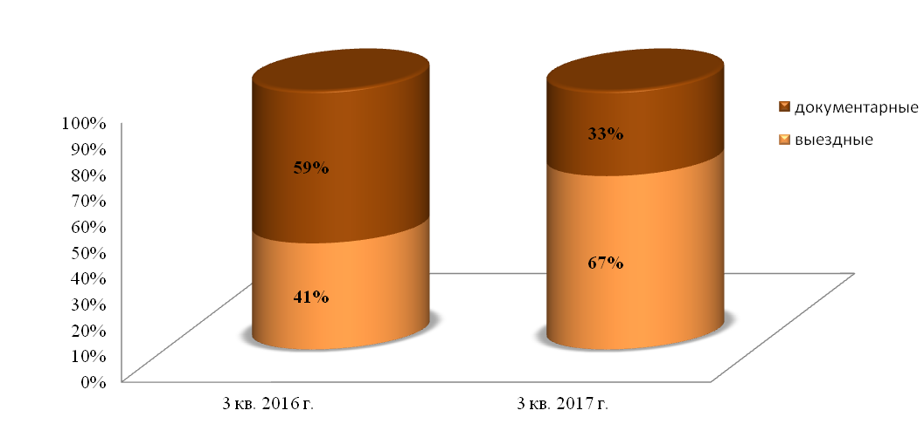

Доля результативных внеплановых мероприятий по контролю (надзору) в отчетном периоде повысилась на 32%:

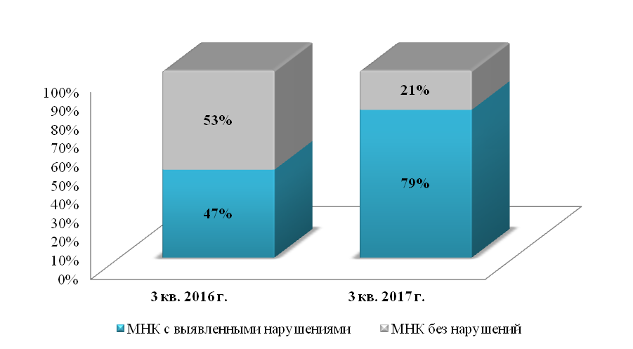

По результатам внеплановых мероприятий по контролю (надзору) выявлено 32 нарушения норм действующего законодательства, в том числе по сферам контроля (надзора), в сравнении с соответствующим периодом 2016 года:

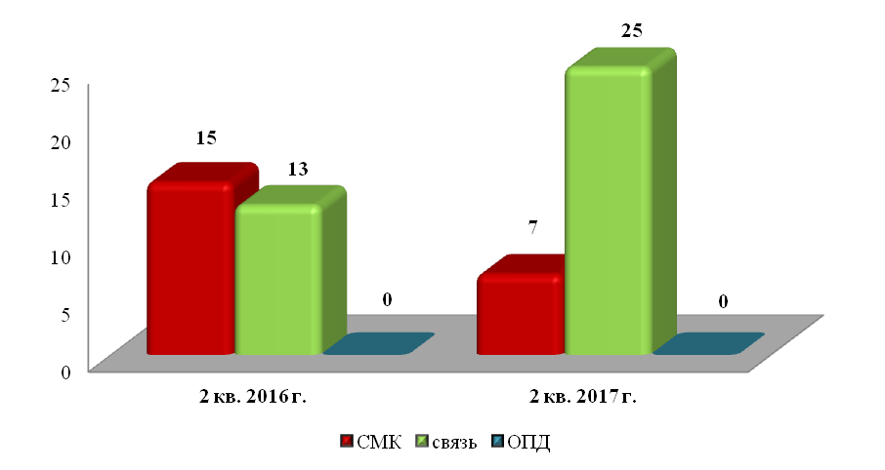

По фактам выявленных нарушений выдано 25предписаний, составлено 248 протоколов об административных правонарушениях, наложено административных штрафов на общую сумму 778,2 тыс. руб.